## MAVEN自动发布的local response的仓库的探查

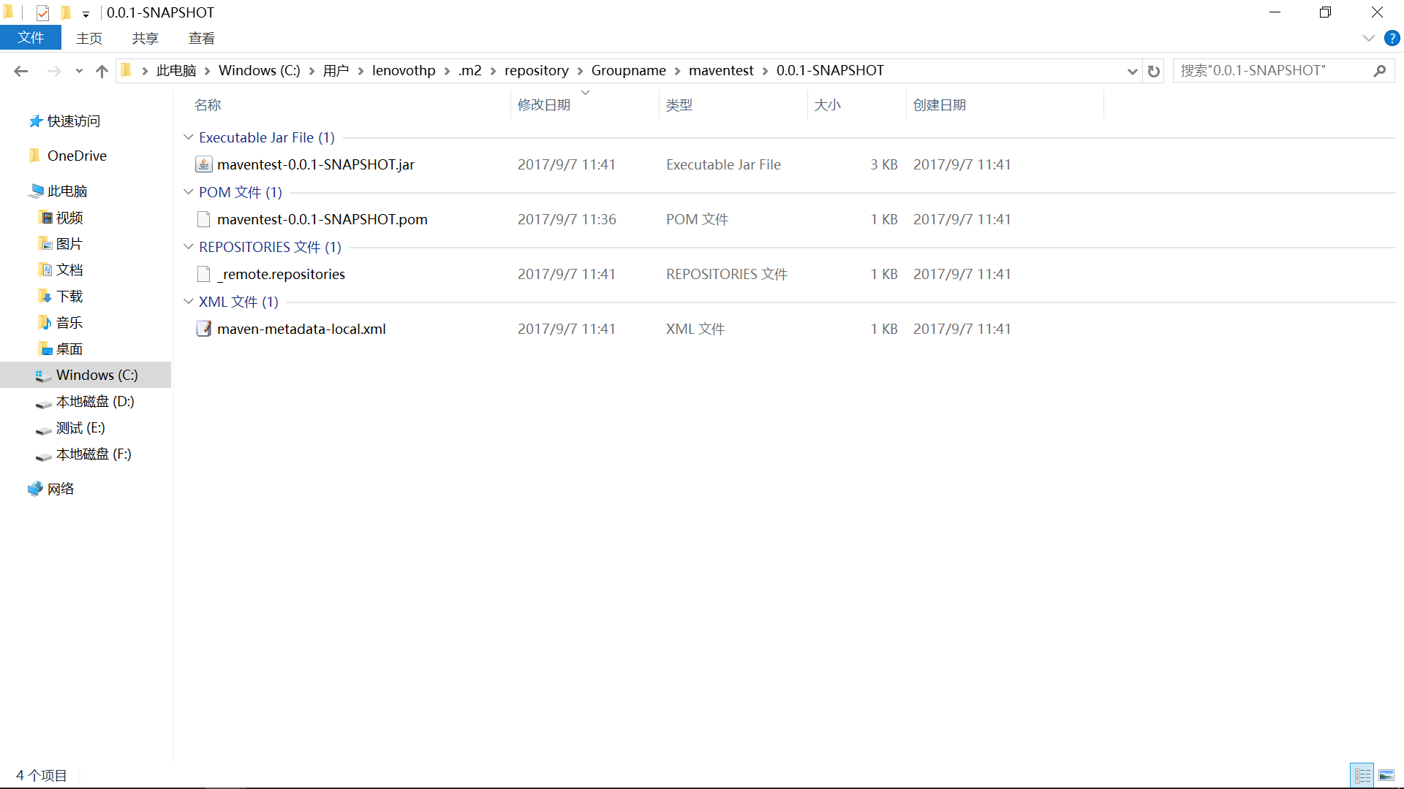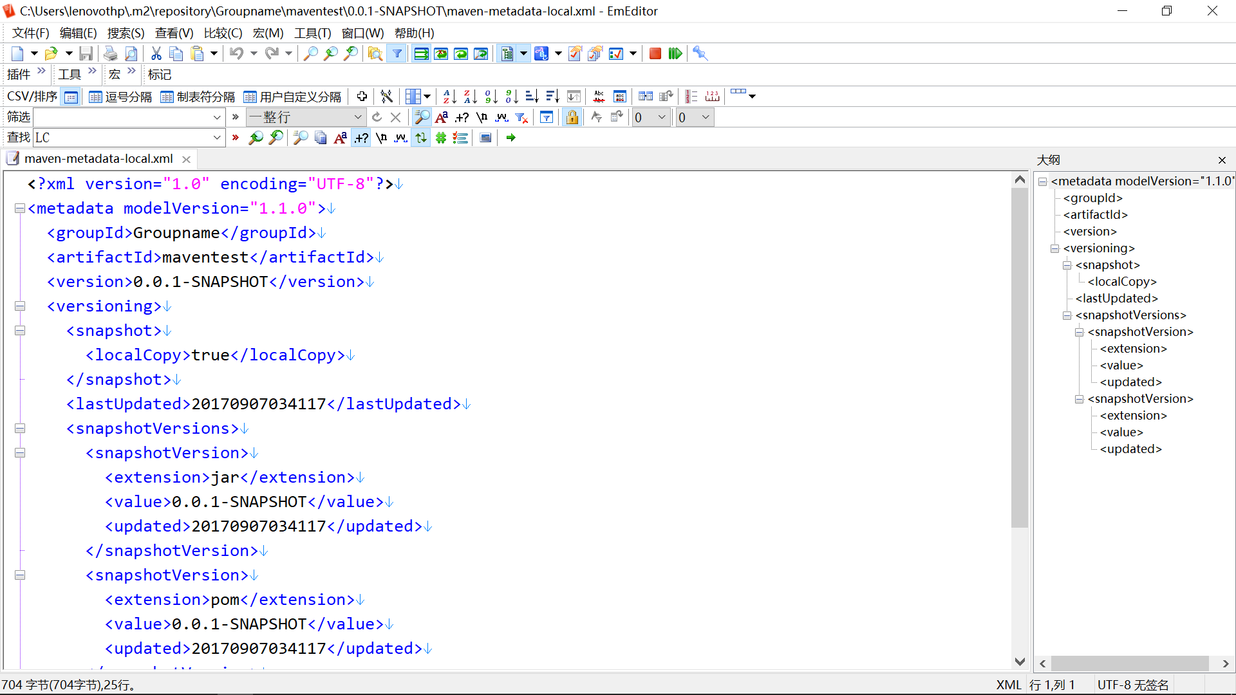

## Notepad++和emeditor设置字体的方法

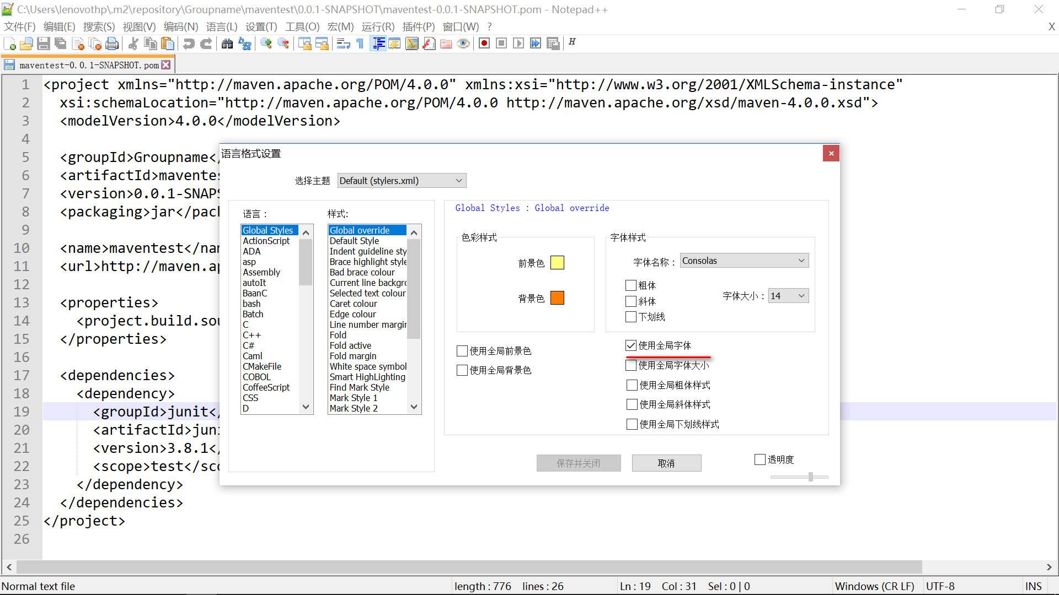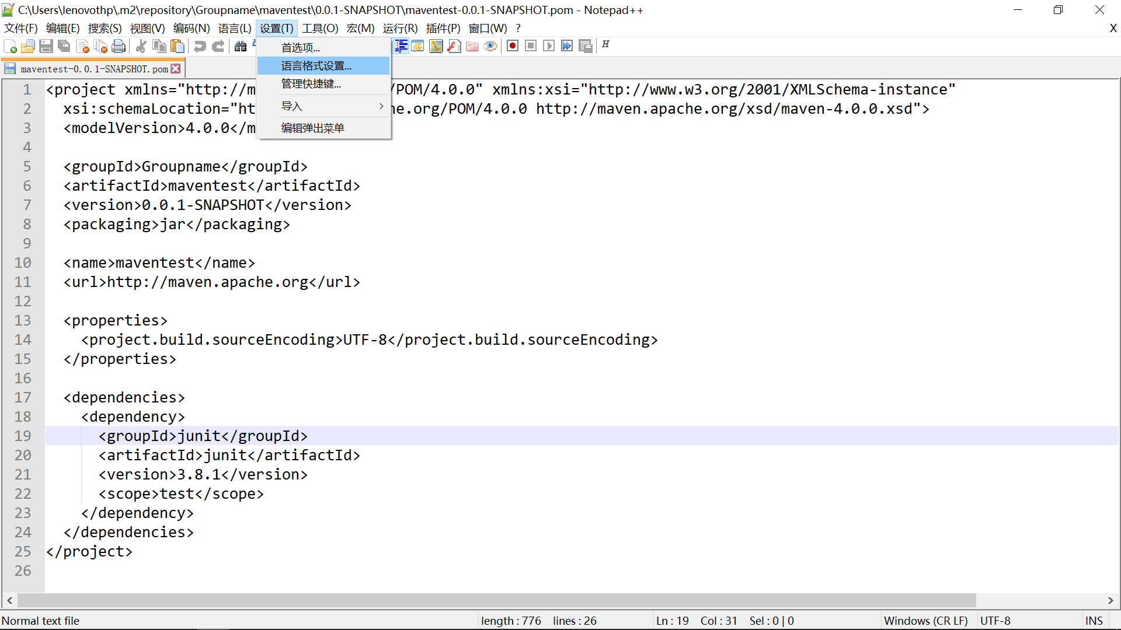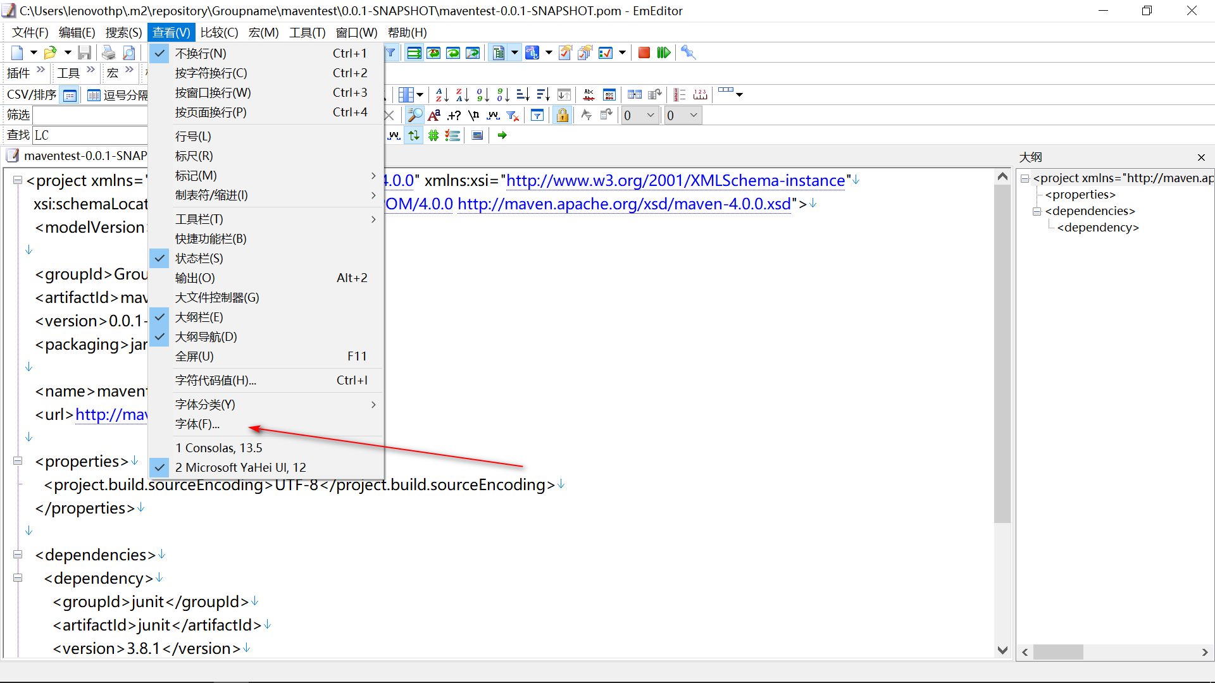

## Hibernate 的绑定bean无法验证的原因

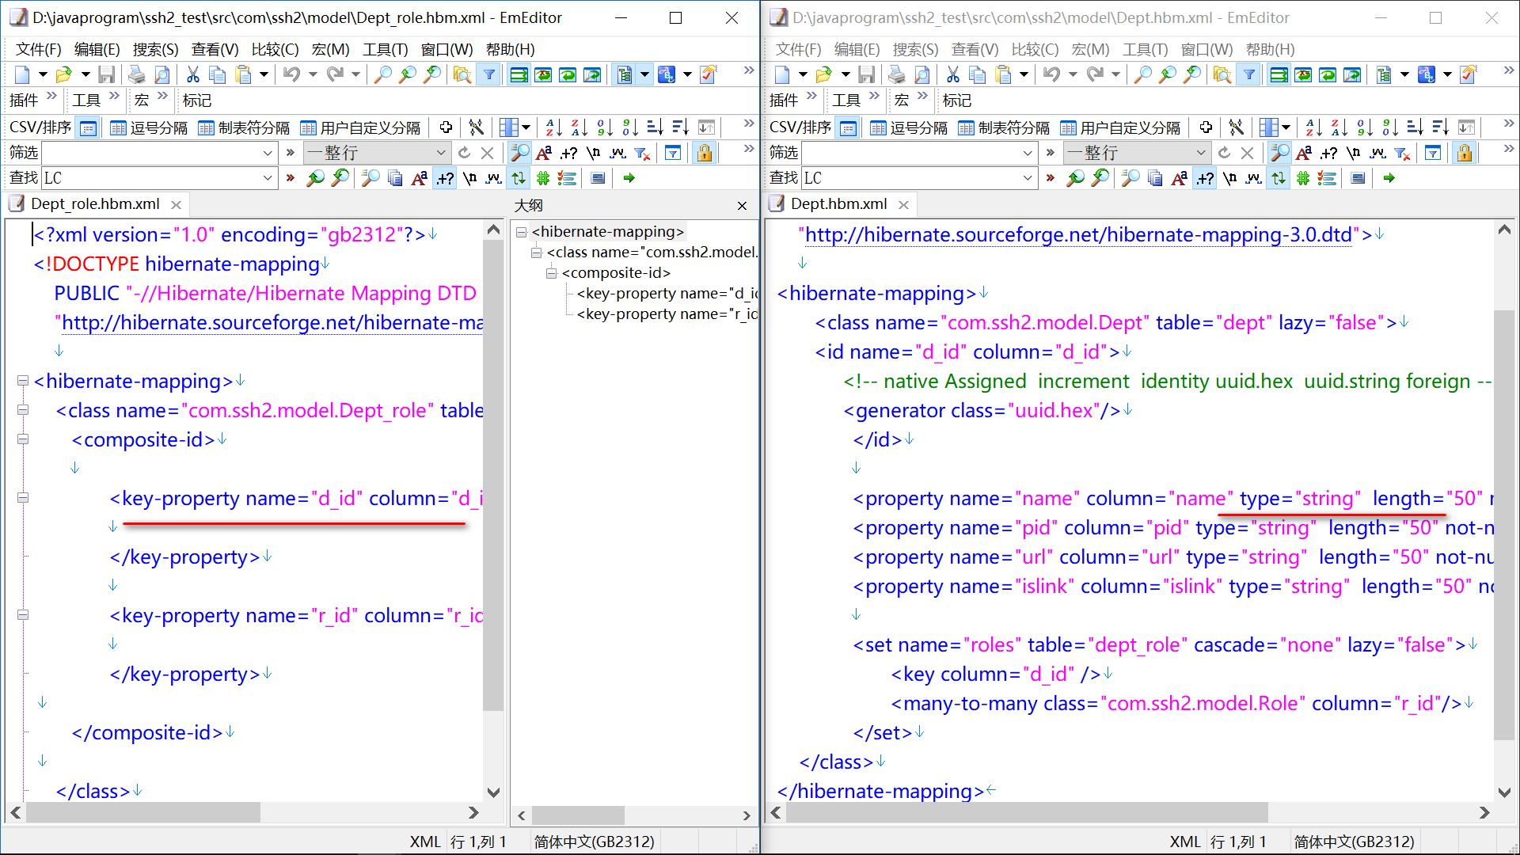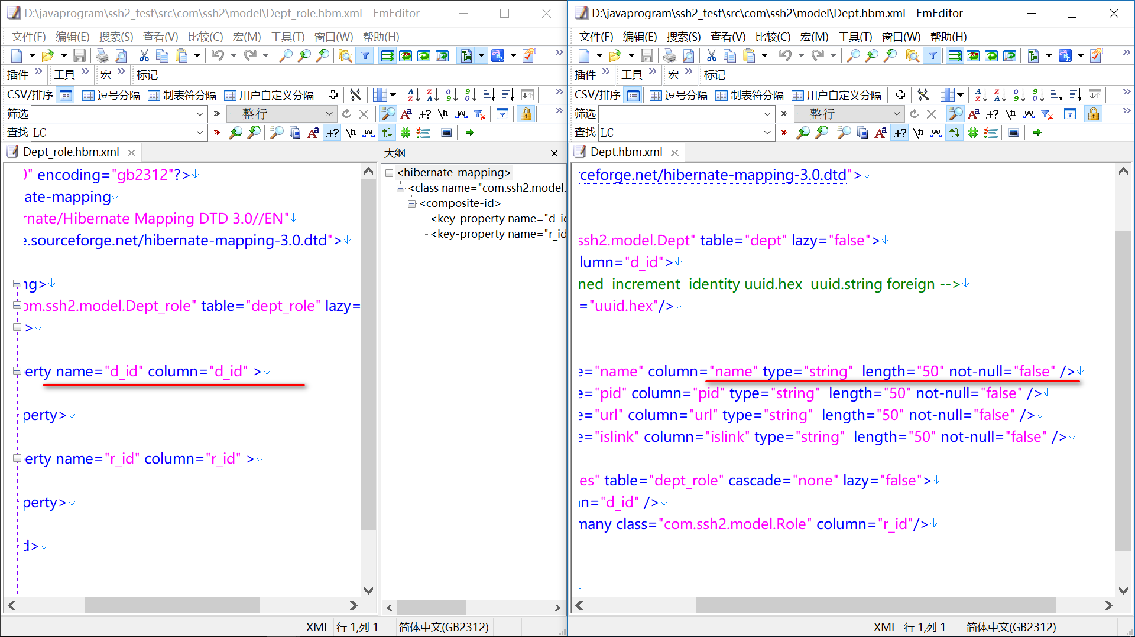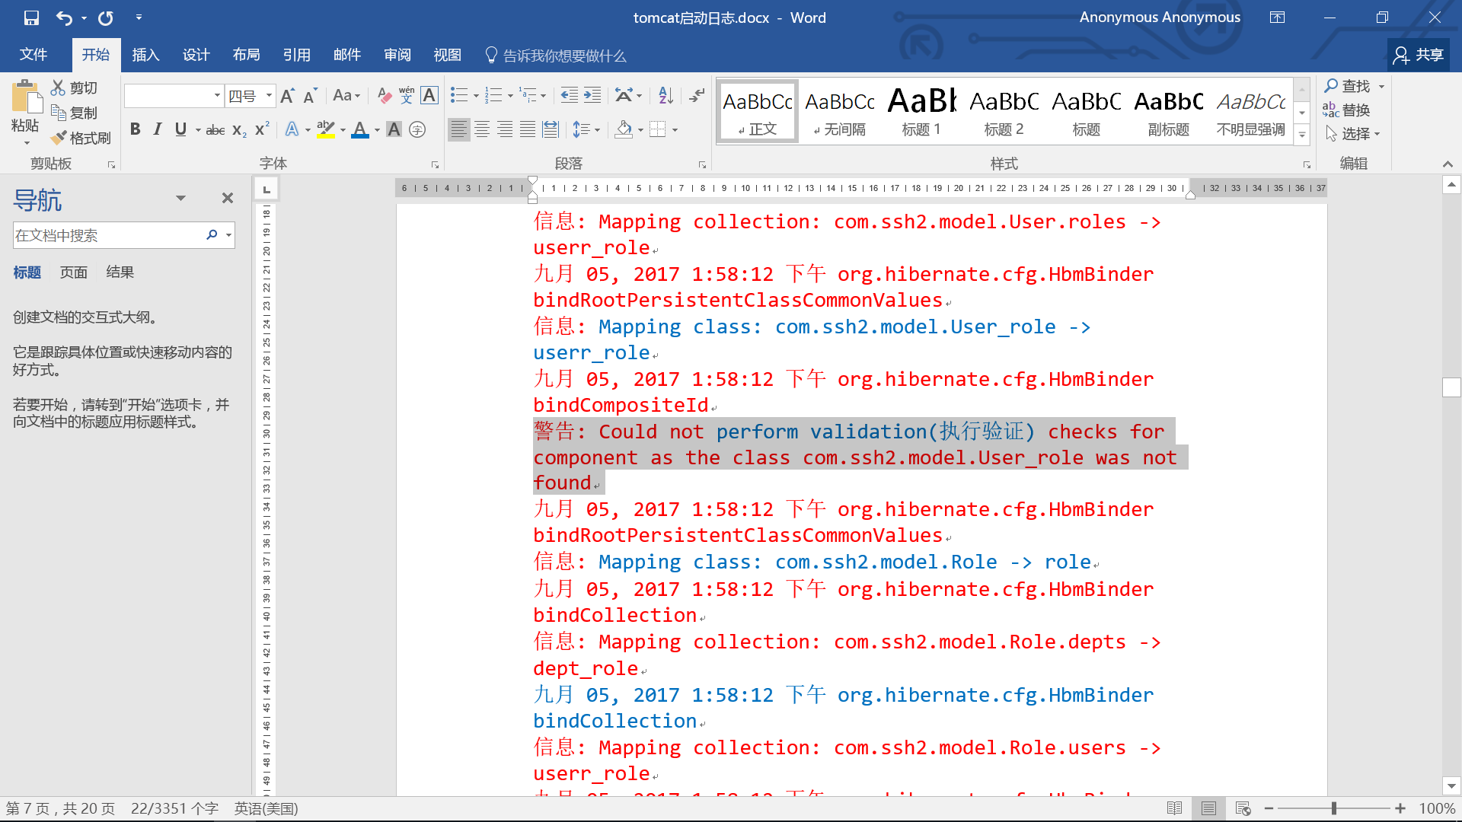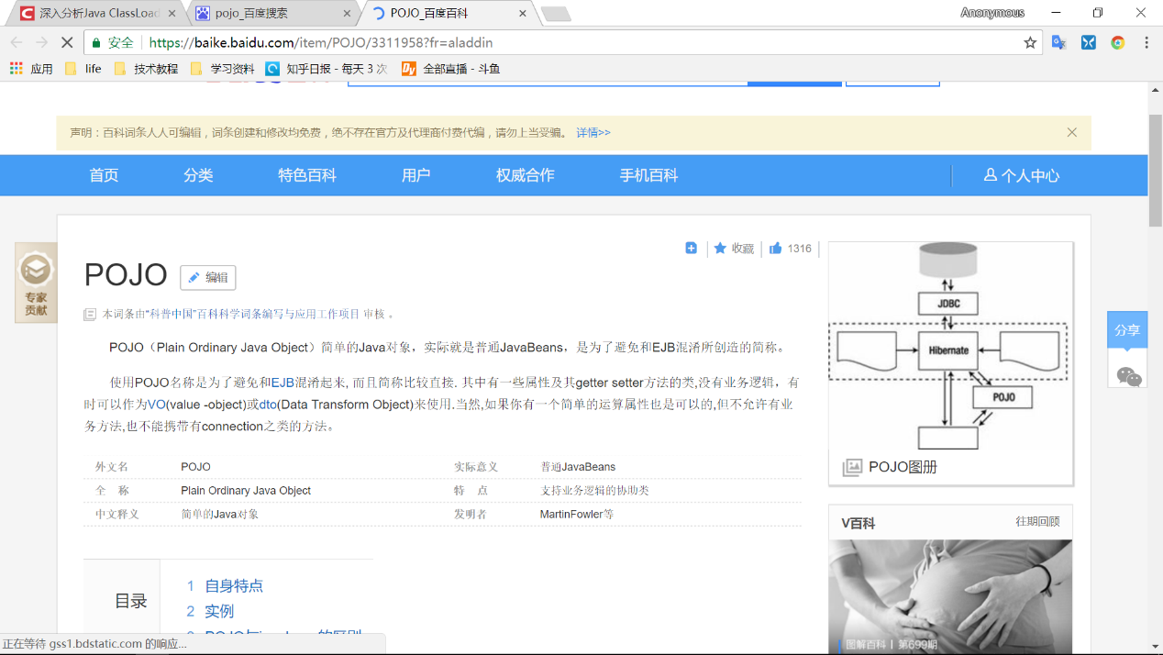

## Tomcat日志的说明

从tomcat可以得到以下的初始化顺序

### 初始化用户的web项目

Setting property 'source' to 'org.eclipse.jst.jee.server:employeeProj' did not find a matching property.

九月 05, 2017 1:58:09 下午 org.apache.tomcat.util.digester.SetPropertiesRule begin

警告: [SetPropertiesRule]{Server/Service/Engine/Host/Context} Setting property 'source' to 'org.eclipse.jst.jee.server:ssh2_test' did not find a matching property.

加载webapp项目

### 初始化webappclassloaderbase

九月 05, 2017 1:58:10 下午 org.apache.catalina.loader.WebappClassLoaderBase validateJarFile

信息: validateJarFile(D:\apache-tomcat-7.0.79\webapps\ssh2_test\WEB-INF\lib\servlet-api.jar) - jar not loaded. See Servlet Spec 3.0, section 10.7.2. Offending class: javax/servlet/Servlet.class

### 初始化spring的contextloader

九月 05, 2017 1:58:11 下午 org.springframework.web.context.ContextLoader

Spring的contextloader

initWebApplicationContext

信息: Root WebApplicationContext: initialization started

### 读取applicationcontext.xml这个配置文件

九月 05, 2017 1:58:11 下午 org.apache.catalina.core.ApplicationContext log

信息: Loading Spring root WebApplicationContext

九月 05, 2017 1:58:11 下午 org.springframework.beans.factory.xml.XmlBeanDefinitionReader loadBeanDefinitions

信息: Loading XML bean definitions from ServletContext resource [/WEB-INF/applicationContext.xml]

初始化项目的时候需要读取applicationcontext.xml这个配置文件

九月 05, 2017 1:58:12 下午

### 获取applicationcontext.xml中定义的bean

九月 05, 2017 1:58:12 下午 org.springframework.context.support.AbstractRefreshableApplicationContext refreshBeanFactory

信息: Bean factory for application context [Root WebApplicationContext]: org.springframework.beans.factory.support.DefaultListableBeanFactory defining beans [propertyConfigurer,dataSource1,sessionFactory,dao,transactionManager,transactionInterceptor,ProxyCreator,loginAction,loginService,userAction,userService,roleAction,roleService]; root of BeanFactory hierarchy

获取applicationcontext.xml中定义的bean

九月 05, 2017 1:58:12 下午 org.springframework.context.support.AbstractApplicationContext refresh

信息: 13 beans defined in application context [Root WebApplicationContext]

获得类的数目

### 加载定义在applicationcontext中的资源文件

九月 05, 2017 1:58:12 下午 org.springframework.core.io.support.PropertiesLoaderSupport loadProperties

信息: Loading properties file from class path resource [dbConfig.properties]

### 加载jbdc驱动,然后初始化hibernate

org.springframework.beans.factory.support.DefaultListableBeanFactory preInstantiateSingletons

信息: Pre-instantiating singletons in factory [org.springframework.beans.factory.support.DefaultListableBeanFactory defining beans [propertyConfigurer,dataSource1,sessionFactory,dao,transactionManager,transactionInterceptor,ProxyCreator,loginAction,loginService,userAction,userService,roleAction,roleService]; root of BeanFactory hierarchy]

单利加载

九月 05, 2017 1:58:12 下午 org.springframework.jdbc.datasource.DriverManagerDataSource setDriverClassName

信息: Loaded JDBC driver: oracle.jdbc.driver.OracleDriver

信息: using JDK 1.4 java.sql.Timestamp handling

九月 05, 2017 1:58:12 下午 org.hibernate.cfg.HbmBinder bindRootPersistentClassCommonValues

信息: Mapping class: com.ssh2.model.User -> userr

九月 05, 2017 1:58:12 下午 org.hibernate.cfg.HbmBinder bindCollection

信息: Mapping collection: com.ssh2.model.User.roles -> userr_role

九月 05, 2017 1:58:12 下午 org.hibernate.cfg.HbmBinder bindRootPersistentClassCommonValues

信息: Mapping class: com.ssh2.model.User_role -> userr_role

九月 05, 2017 1:58:12 下午 org.hibernate.cfg.HbmBinder bindCompositeId

警告: Could not perform validation(执行验证) checks for component as the class com.ssh2.model.User_role was not found

九月 05, 2017 1:58:12 下午 org.hibernate.cfg.HbmBinder bindRootPersistentClassCommonValues

信息: Mapping class: com.ssh2.model.Role -> role

九月 05, 2017 1:58:12 下午 org.hibernate.cfg.HbmBinder bindCollection

信息: Mapping collection: com.ssh2.model.Role.depts -> dept_role

九月 05, 2017 1:58:12 下午 org.hibernate.cfg.HbmBinder bindCollection

信息: Mapping collection: com.ssh2.model.Role.users -> userr_role

### 已经访问过数据库了,现在初始化sessionfactory对象

as the class com.ssh2.model.Dept_role was not found

九月 05, 2017 1:58:12 下午 org.springframework.orm.hibernate3.LocalSessionFactoryBean afterPropertiesSet

信息: Building new Hibernate SessionFactory

九月 05, 2017 1:58:12 下午

已经访问过数据库了,现在初始化sessionfactory对象

org.hibernate.cfg.Configuration secondPassCompile

信息: processing extends queue

九月 05, 2017 1:58:12 下午 org.hibernate.cfg.Configuration secondPassCompile

信息: processing collection mappings

九月 05, 2017 1:58:12 下午

### 输出oracle版本信息

信息: Initializing connection provider: org.springframework.orm.hibernate3.LocalDataSourceConnectionProvider

九月 05, 2017 1:58:13 下午 org.hibernate.cfg.SettingsFactory buildSettings

信息: RDBMS: Oracle, version: Oracle Database 11g Enterprise Edition Release 11.2.0.3.0 - 64bit Production

With the Partitioning, OLAP, Data Mining and Real Application Testing options

输出oracle版本信息

### 进行表关系的验证

org.hibernate.tool.hbm2ddl.TableMetadata <init>

信息: table found: DEMO.DEPT

九月 05, 2017 1:58:14 下午 org.hibernate.tool.hbm2ddl.TableMetadata <init>

信息: columns: [islink, d_id, name, pid, url]

九月 05, 2017 1:58:14 下午 org.hibernate.tool.hbm2ddl.TableMetadata <init>

信息: foreign keys: []

九月 05, 2017 1:58:14 下午 org.hibernate.tool.hbm2ddl.TableMetadata <init>

信息: indexes: [pk_dept]

九月 05, 2017 1:58:14 下午 org.hibernate.tool.hbm2ddl.TableMetadata <init>

信息: table found: DEMO.DEPT_ROLE

九月 05, 2017 1:58:14 下午 org.hibernate.tool.hbm2ddl.TableMetadata <init>

信息: columns: [d_id, r_id]

九月 05, 2017 1:58:14 下午 org.hibernate.tool.hbm2ddl.TableMetadata <init>

信息: foreign keys: [fkd6ae5e303e4e24b4, fkd6ae5e30e6d984a0]

九月 05, 2017 1:58:14 下午 org.hibernate.tool.hbm2ddl.TableMetadata <init>

信息: indexes: [pk_dept_role]

九月 05, 2017 1:58:14 下午 org.hibernate.tool.hbm2ddl.TableMetadata <init>

信息: table found: DEMO.ROLE

九月 05, 2017 1:58:14 下午 org.hibernate.tool.hbm2ddl.TableMetadata <init>

信息: columns: [name, description, r_id]

九月 05, 2017 1:58:14 下午 org.hibernate.tool.hbm2ddl.TableMetadata <init>

信息: foreign keys: []

九月 05, 2017 1:58:14 下午 org.hibernate.tool.hbm2ddl.TableMetadata <init>

信息: indexes: [pk_role]

九月 05, 2017 1:58:14 下午 org.hibernate.tool.hbm2ddl.TableMetadata <init>

信息: table found: DEMO.USERR

九月 05, 2017 1:58:14 下午 org.hibernate.tool.hbm2ddl.TableMetadata <init>

信息: columns: [nicheng, password, u_id, name, riqi]

九月 05, 2017 1:58:14 下午 org.hibernate.tool.hbm2ddl.TableMetadata <init>

信息: foreign keys: []

九月 05, 2017 1:58:14 下午 org.hibernate.tool.hbm2ddl.TableMetadata <init>

信息: indexes: [pk_userr]

九月 05, 2017 1:58:14 下午 org.hibernate.tool.hbm2ddl.TableMetadata <init>

信息: table found: DEMO.USERR_ROLE

九月 05, 2017 1:58:14 下午 org.hibernate.tool.hbm2ddl.TableMetadata <init>

信息: columns: [u_id, r_id]

九月 05, 2017 1:58:14 下午 org.hibernate.tool.hbm2ddl.TableMetadata <init>

信息: foreign keys: [fk92a457ae3e4e24b4, fk92a457ae3a0b00fb]

九月 05, 2017 1:58:14 下午 org.hibernate.tool.hbm2ddl.TableMetadata <init>

信息: indexes: [pk_userr_role]

九月 05, 2017 1:58:14 下午 org.hibernate.tool.hbm2ddl.SchemaUpdate execute

严重: Unsuccessful: alter table dept_role add constraint FKD6AE5E301AD1A31A foreign key (r_id) references role

九月 05, 2017 1:58:14 下午 org.hibernate.tool.hbm2ddl.SchemaUpdate execute

严重: ORA-02275: 此表中已经存在这样的引用约束条件

说明,在代码中使用了创建语句

### 初始化 structs的设置

org.hibernate.impl.SessionFactoryImpl checkNamedQueries

信息: Checking 0 named queries

九月 05, 2017 1:58:14 下午 org.springframework.orm.hibernate3.HibernateTransactionManager afterPropertiesSet

信息: Using DataSource [org.springframework.jdbc.datasource.DriverManagerDataSource@6cde02f] of Hibernate SessionFactory for HibernateTransactionManager

九月 05, 2017 1:58:15 下午 org.springframework.web.context.ContextLoader initWebApplicationContext

信息: Using context class [org.springframework.web.context.support.XmlWebApplicationContext] for root WebApplicationContext

九月 05, 2017 1:58:15 下午 org.springframework.web.context.ContextLoader initWebApplicationContext

信息: Root WebApplicationContext: initialization completed in 3183 ms

九月 05, 2017 1:58:15 下午 com.opensymphony.xwork2.config.providers.XmlConfigurationProvider register

信息: Parsing configuration file [struts-default.xml]

九月 05, 2017 1:58:15 下午 com.opensymphony.xwork2.config.providers.XmlConfigurationProvider register

信息: Parsing configuration file [struts-plugin.xml]

九月 05, 2017 1:58:15 下午 com.opensymphony.xwork2.config.providers.XmlConfigurationProvider register

信息: Parsing configuration file [struts.xml]

### 使用StrutsSpringObjectFactory将struts和spring进行集成

九月 05, 2017 1:58:15 下午 org.apache.struts2.spring.StrutsSpringObjectFactory <init>

信息: Initializing Struts-Spring integration...

使用StrutsSpringObjectFactory将struts和spring进行集成

九月 05, 2017 1:58:15 下午 com.opensymphony.xwork2.spring.SpringObjectFactory setAutowireStrategy

信息: Setting autowire strategy to name

九月 05, 2017 1:58:15 下午 org.apache.struts2.spring.StrutsSpringObjectFactory <init>

信息: ... initialized Struts-Spring integration successfully

### 部署tomcat自带的默认项目

九月 05, 2017 1:58:15 下午 org.apache.catalina.startup.HostConfig deployDirectory

信息: Deploying web application directory D:\apache-tomcat-7.0.79\webapps\docs

九月 05, 2017 1:58:15 下午 org.apache.catalina.startup.HostConfig deployDirectory

信息: Deployment of web application directory D:\apache-tomcat-7.0.79\webapps\docs has finished in 110 ms

九月 05, 2017 1:58:15 下午 org.apache.catalina.startup.HostConfig deployDirectory

信息: Deploying web application directory D:\apache-tomcat-7.0.79\webapps\examples

九月 05, 2017 1:58:16 下午 org.apache.catalina.core.ApplicationContext log

信息: ContextListener: contextInitialized()

九月 05, 2017 1:58:16 下午 org.apache.catalina.core.ApplicationContext log

信息: SessionListener: contextInitialized()

九月 05, 2017 1:58:16 下午

### 启动完成

九月 05, 2017 1:58:16 下午 org.apache.catalina.startup.Catalina start

信息: Server startup in 6240 ms

九月 05, 2017 1:58:29 下午